

Documento de Diseño del Videojuego (GDD)

Versión 0.3

Última actualización: 08 / 03 / 2025

ÍNDICE

1. Información general del juego 3

2. Breve descripción y características únicas 4

3. Contenido del juego 5

***a. Mecánicas***

***b. Dinámicas***

***c. Objetivos***

***d. Controles***

4. Estructura del juego 6

5. Estética del juego 7-11

***a. Referencias***

***b. Personajes***

***c. Bocetos***

***d. Animaciones***

***e. Assets***

***f. Audio***

***g. VFX***

# Información general del juego

* **Inicio del proyecto**: [01/04/2023]
* **Término del proyecto**: [08/03/2025]
* **Género:** deportivo-simulación
* **Ambientación:** Fútbol
* **Plataforma(s):** PC

**=== Público ===**  
☐ Niños  
☐ Jugadores Casual  
☑ Todos los públicos  
☐ Jugadores experimentados  
☐ Jugadores Hardcore  
  
**=== Modos de juego ===**  
☑ Un jugador  
☐ Cooperativo Local  
☐ Cooperativo  
☐ Multijugador

* **Herramienta(s) de desarrollo(s):** Unity, Photoshop, Paint, PowerPoint, LibreSprite y Dotween
* **Equipo:**  
  *Antonio José Blanquer Cabra* (Desarrollador, diseñador, guionista y artista).  
  *Antonio Luque Gómez* (Ayudante de diseño del juego, tester y compositor musical).

# Breve descripción y características únicas

Simulador de fútbol, en el que nos encarnaremos en la piel de un personaje que quiere ser jugador de algún equipo. Lidiaremos con prensa, compañeros, el entrenador, rivales… También podremos aprender ciertas habilidades y decidiremos en el campo la “mejor” opción para ganar o destacar.

La trama principal versará sobre lo difícil que es ganar la copa “nacional” con diferentes equipos con sus fuerzas y debilidades. La trama secundaria tratará de ver si eliges el camino “egoísta” o el de “equipo” para ganar la copa lo antes posible con cuidado de no perderte por el camino, quedándote sin futuro…

En cuanto a las características únicas:

* Mezclar un modo carrera, tipo simulación, con elementos rpg.
* Añadir a un juego de fútbol un poco más de trasfondo y un mensaje empático de algunas de las dificultades que sufren los jugadores de fútbol para poder tener éxito.
* Dentro del juego, el jugador podrá repartir sus puntos en las estadísticas y elegir el elemento que queramos (actualmente tierra, fuego, aire, agua o eléctrico).
* Las decisiones, fuera del partido, nos darán o quitarán puntos en las estadísticas. Dentro del partido, las decisiones influirán en la probabilidad de éxito de nuestras acciones (basado también en modificadores de azar o en dos habilidades ocultas como son suerte y carisma).

# Contenido del juego

*“En este prototipo solo eres atacante, sin compañeros a quienes pasar y no hay implementado el sistema de pulsar repetidamente el botón para desempatar. Así mismo solo se incluye la prueba para la elección de equipo para la posterior copa o liga.”*

1. ***Mecánicas***

En el menú, la mecánica principal será seleccionar una de dos opciones y poner o quitar puntos a los parámetros del jugador.

En el partido, el jugador estará parado o corriendo, se llamará manual o automáticamente a un submenú con: pasar, tirar, driblar o continuar si eres atacante y, si eres defensor, con: entrar, cortar o ignorar. Secundariamente, podremos elegir una habilidad especial si está disponible o una opción mágica que aparecerá con ciertos requisitos.

1. ***Dinámicas***

Se implementa una dinámica elemental (agua, fuego, eléctrico…) para mejorar las mecánicas, influyendo en el resultado de la confrontación de un jugador o npc con otro. Asimismo, la igualdad de parámetros conllevará una mecánica especial (por ejemplo, pulsar repetidamente unos botones) y, en el caso de una gran diferencia de parámetros, puede darse otro tipo de interacción.

1. ***Objetivos***

El objetivo principal es ganar la copa de pretemporada o el máximo número de partidos posible.

Secundariamente, intentaremos ser el mejor del equipo en la prueba y en los partidos para que nos fiche un equipo mejor para tener una exitosa carrera futbolística.

1. ***Controles***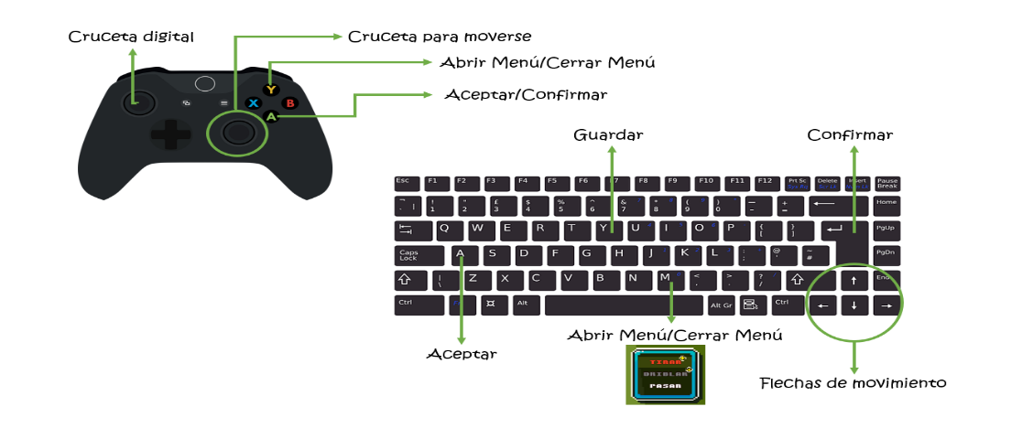

# Estructura del juego

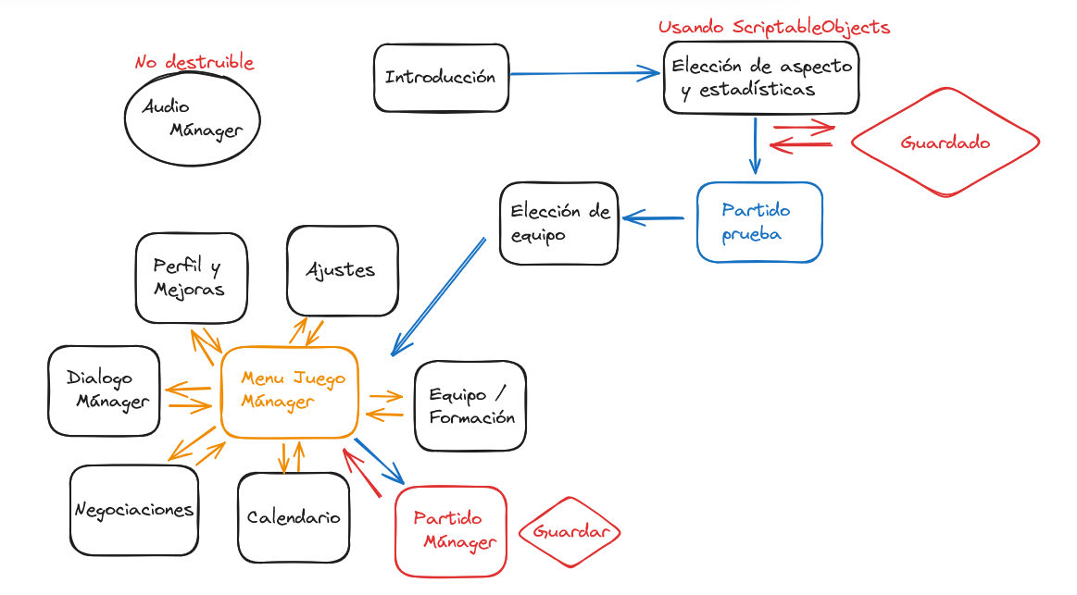

# Estética del juego (2D pixelArt)

* 1. ***Referencias***

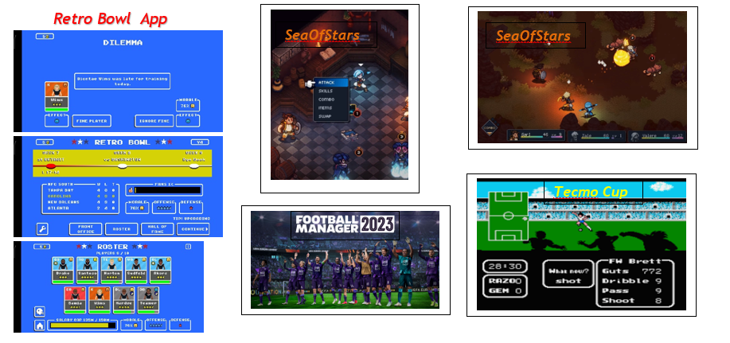

* 1. ***Personajes***

***Agente/Representante***

Nos guiará al principio de nuestra aventura



***Entrenador***

Los entrenadores de los equipos serán diferentes y discutirán cosas con nosotros o nos darán instrucciones para el partido a cumplir. En la prueba veremos a este:



***Rivales***

De una lista de scriptableObjects que podemos modificar se escogerán 3 al azar, se pueden crear nuevos o eliminar o cambiar el numero de ellos. Posteriormente, se adherirán a las listas de cada equipo que estén libres (no implementado aún).

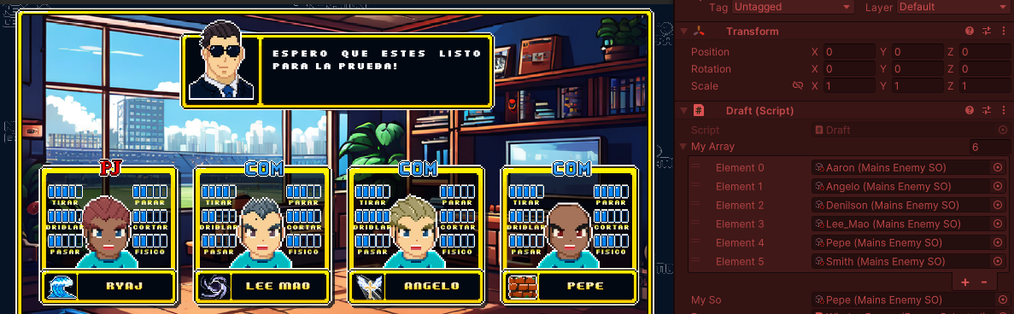

***Jugador***

El jugador podrá elegir entre varios tipos de pelos y color de ojos, asimismo en los diálogos, fuera y dentro del juego, se mostrará un tipo de retrato (con diferentes expresiones) como el que aparece a continuación:

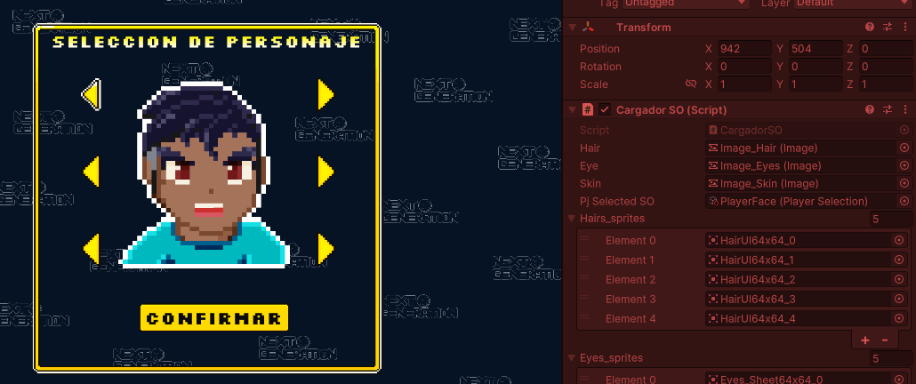

* 1. ***Animaciones***



* 1. ***Assets***

Como base del personaje usaremos este <https://seliel-the-shaper.itch.io/character-base> al que añadiremos algunas poses con arte propio (pixel art) mediante el programa LibreSprite.

Los fondos en pixel art de las escenas 2_INTRODUCTION y 5_NEXTGEN han sido modificadas a partir de una imagen producida con inteligencia artificial de la web Craiyon.com y Playground.com.

El resto de imágenes incluido el estadio o escudos son propios.

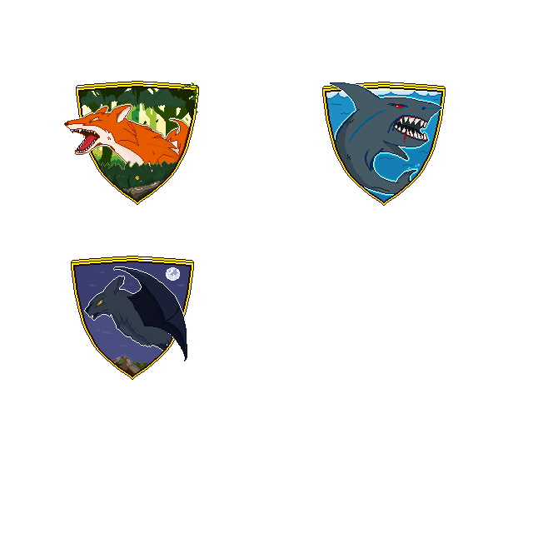

El tipo de fuente para las letras está por determinar aún.

* 1. ***Audio***

La intro del juego tendrá una canción, otra distinta en los menús y será fundamental durante el partido ya que será representativa del equipo local, rival y diferente a la música del descuento (más intensa).

Actualmente solo hay una intro, música mientras se está en el menú y el resto de sonidos del juego. Estos sonidos han sido recogidos de libre autoría en webs como pixabay o kenney.nl https://drive.google.com/file/d/1U1XhxNhVOPcZudqkZKmGEf6Y_DlmQpXr/view?usp=drive_link

* 1. ***VFX***

Los efectos han sido sustituidos por arte 2D que son libres con su respectiva licencia del artista https://bdragon1727.itch.io/

